

AGRUPAMENTO DE ESCOLAS DE VILA FLOR
FICHA DE AVALIAÇÃO TRIMESTRAL DE ESTUDO DO MEIO
Nome _____________________________________________________ Turma ___ Ano ___
Data _____ / _____ / ________ O Professor: _____________________
Classificação: ____________________

1 – Os serviços públicos e instituições são muito importantes contribuindo para
o bem estar das populações.

1.1 - Escreve os nomes dos Serviços Públicos onde se pode...
- consultar livros __________________
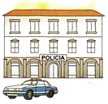
- ver filmes __________________
- depositar dinheiro __________________
- fazer exames médicos __________________
- comunicar um roubo ou agressão __________________

Hospital Biblioteca Polícia Banco Cinema

2 – Assinala com uma x as instituições e serviços que existem na tua localidade.
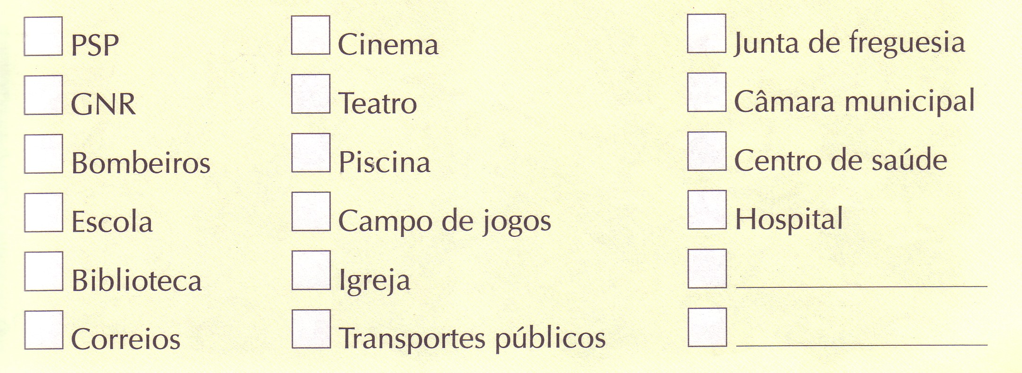
3 – Os meios de comunicação permitem que as pessoas comuniquem.
3.1 – Relaciona corretamente.

comunicação pessoal● ● carta, telefone… ● ● comunicar com várias pessoas
ao mesmo tempo.

comunicação social ● ● rádio, televisão… ● ● comunicar com outra pessoa.

4 - Escreve os nomes dos meios de comunicação representados.

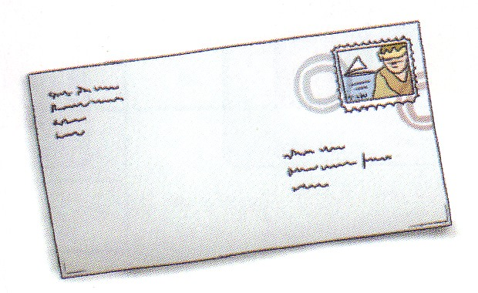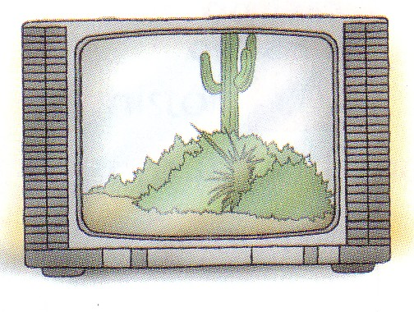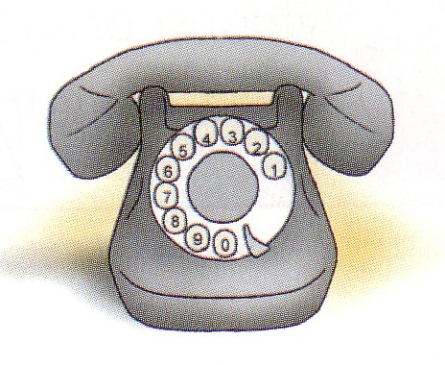
_____________ _____________ ______________ ____________

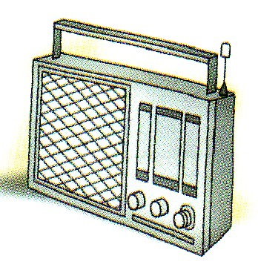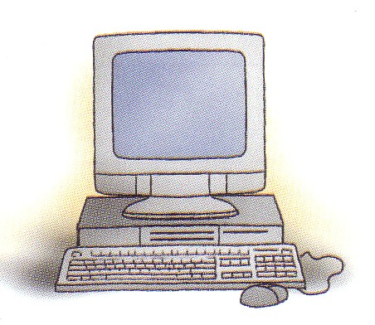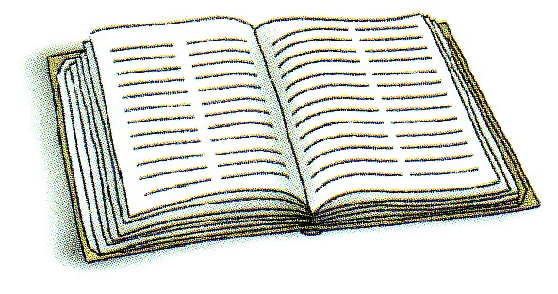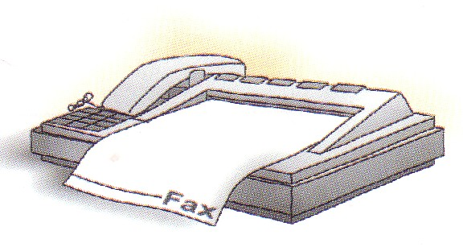
_____________ ______________ ______________ _____________

5 – Que meios de comunicação utilizas para:

5.1- Saber notícias de todo o mundo?
_____________________ ; _____________________ ; _____________________

5.2- Saber notícias de um amigo?
_____________________ ; _____________________ ; _____________________

6 – Os meios de transporte são muito importantes.
6.1 – Escreve algumas frases que falem da importância dos meios de transporte.
________________________________________________________________________________________________________________________________________________________________________________________________________________________

7 – Assinala de acordo com a legenda.

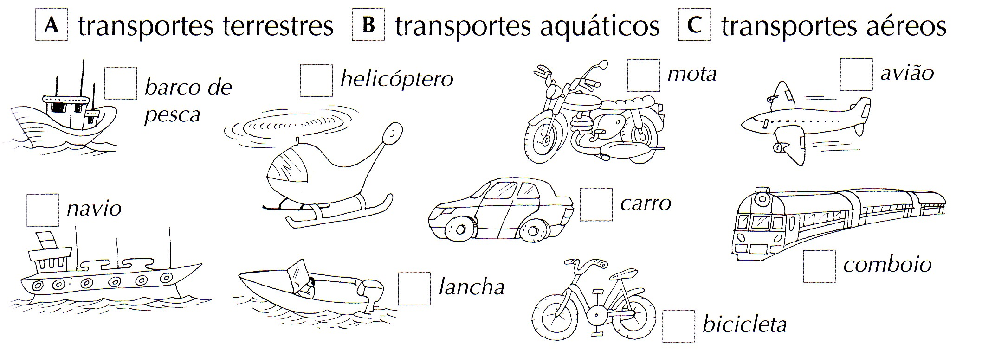

8 – As vias de comunicação utilizadas pelos meios de transporte terrestre são: (risca o que estiver errado)
rios - carris - mar - estradas - caminhos - ar

9 – Assinala com um x os meios de transporte públicos.

comboio avião bicicleta mota automóvel

autocarro táxi navio metropolitano elétrico

10 – Escreve algumas regras que deves praticar quando utilizas os transportes públicos.

________________________________________________________________________________________________________________________________________________________________________________________________________________________

11 – Para que servem os sinais de trânsito?

R: _____________________________________________________________________

12 – Pinta apropriadamente e faz corresponder.
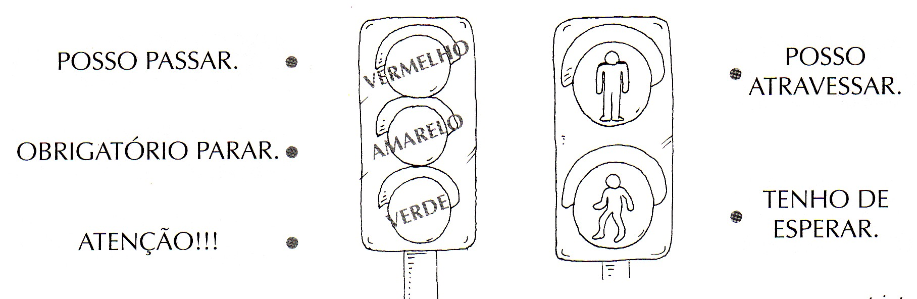
13- Liga corretamente:

Primavera Está muito frio. Chove, há vento e às vezes cai neve.
Outono Os dias começam a aquecer. As árvores enchem-se de folhas.
Verão O tempo começa a arrefecer mas ainda há dias de sol.
Inverno Os dias são mais quentes. Faz muito calor.

14 - Ao longo do ano, o estado do tempo não é sempre o mesmo. Em alguns dias chove e está frio, noutros o sol brilha.

A figura representa o estado do tempo em três cidades portuguesas no mesmo dia.
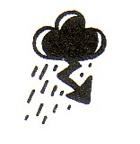 | 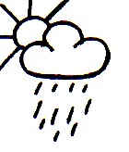 | 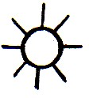
Bragança | Porto | Faro

14.1- Completa as frases com as palavras: chuva, trovoada, limpo, nublado, aguaceiros e brilhará.
● Na cidade de Bragança o tempo está de ____________ e __________________ .
● No Porto o céu está__________________ com possibilidade de _____________.
● Em Faro o céu está _____________ e o sol _______________ todo o dia.

15 - O vento é o ar em movimento.
● Pinta as imagens que mostram o ar em movimento.
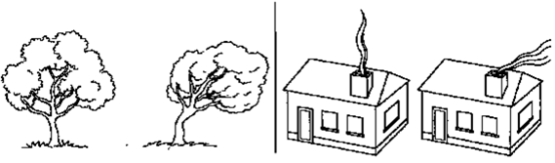

16 - Observa as figuras, recorda, responde ou assinala com uma x.
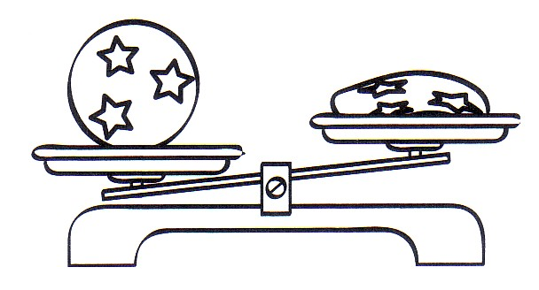
16.1- Qual das bolas pesa mais, a cheia ou a vazia? Porquê?

R: _____________________________________________________
_______________________________________________________

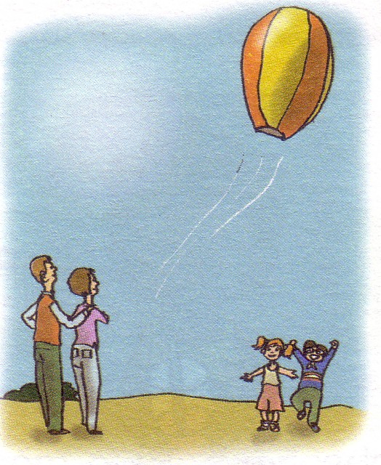

16.2- O balão sobe no ar porque:

- está cheio de ar: quente frio

